第三届“国元证券杯”安徽省大学生金融投资创新大赛《投资分析报告》

某某投资分析报告

学 校： 某某大学
团队长姓名： 某某某
专业与班级： 某某专业某某班
联 系 电 话： 180***********
团 队 成 员： 某某某、某某
指 导 老 师： 某某某

某某投资分析报告（一号字黑体）

摘要：200左右，宋体，小四，1.5倍行距。（注意，全文如果没有特别说明，一律用宋体，小四，1.5倍行距。）
关键词：3--5个，中间用分号隔开。

正文部分：
一、经济学分理论经济学和应用经济学
（一）理论经济学的学科划分
1．宏观经济学
宏观经济学的内容十分丰富，从不同角度看……
Clinton和Latin（2003）的研究表明，宏观经济学……

正文说明：
1．正确列示二级标题、三级标题，最多至四级标题。四级标题后面的内容接排，一般采取（1）、（2）的格式，不再另起一行。

图表说明：
1．表中中文使用宋体，英文和数字使用Times New Roman字体，五号字体。
2．图中中文使用宋体，英文和数字使用Times New Roman字体，五号字体。
3．表的标题位于表的上方，图的标题位于图的下方；如需交待资料来源，还应在图或表的下方注明“资料来源：”；如有补充说明，应以“注：”的形式进行说明。顺序为：先“注”，后“资料来源”。
4．表格统一用开栏，即左右两边的边框须删除；同时，表中的统一单位请提取出来。见如下示例。
5．注意给出图中横、纵坐标轴的名称，如：亿元、%等。
6．图表中的数据与正文分析务必对应一致，并确保相关计算准确无误。

表1 中国国内生产总值历年统计（五号黑体） 单位：亿元、%
国内生产总值
（中文使用宋体，英文和数字使用Times New Roman字体，小五号字体）
注：（五号宋体，单倍行距）。
资料来源：（五号宋体，单倍行距）。

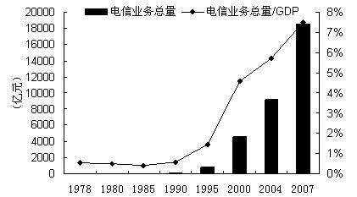
图1 电信业务总量及其占GDP的比重（五号黑体）
注：（五号宋体，单倍行距）。
资料来源：（五号宋体，单倍行距）。

参考文献：（五号黑体）
1．（具体要求请参见参考文献格式规范，国家标准GBT7714。）
参考文献说明：
1．本刊不用随文注，参考文献顺序要求先中文、后英文，并按首字母顺序排序。
2．英文参考文献中，除连词、介词等虚词外，每一单词首字母大写。
3．中文使用宋体，英文和数字使用Times New Roman字体，五号字体，单倍行距。

